Batch_Beta 操作手册

1. 程序组成

由三个文件组成：

1. “Batch_Beta 操作手册.docx”---及本文件，简介及基本操作。
2. “Batch_Beta.exe”---主运行文件
3. “config.ini”---基本配置文件

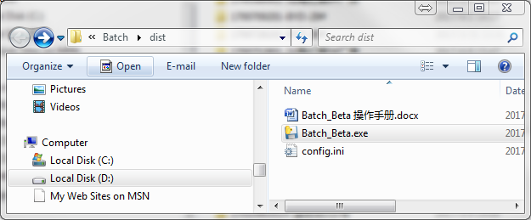

1. 操作流程
2. 将上述文件复制至任意文件即可。
3. 双击主运行文件”Batch_Beta.exe”。

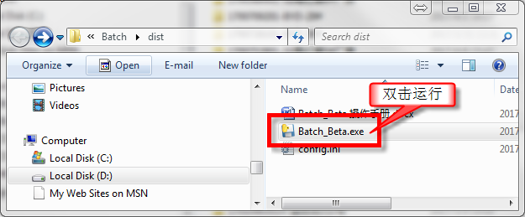

1. 弹出主界面及登录窗口：

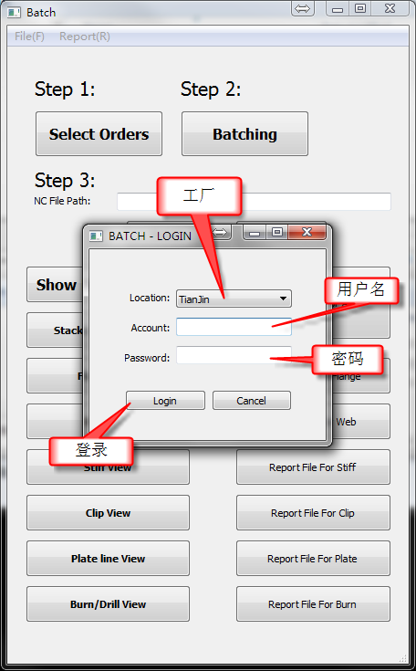

* 1. 选择“工厂”（Location）:如天津--“TianJin”，西安--“XiAn”等。
  2. 输入“钢构车间管理系统”数据库的登录“用户名”及“密码”。
  3. 点击“登录”(Login)按钮，以登录数据库。
  4. 如果登录成功出现如下对话框。

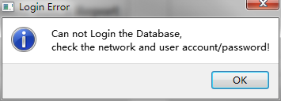

点击“OK”按钮，进入主界面。

* 1. 如果登录失败出现如下对话框。



请点击“OK”按钮，返回1.2.步继续操作。

1. 主界面操作

主界面分两部分：“操作部分”和“报表部分”

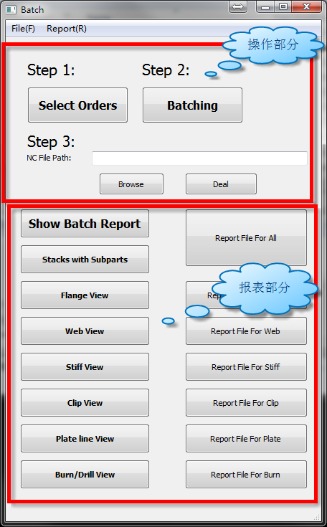

* 1. 操作部分
     1. Step1: 点击”Select Orders”按钮。
     2. 弹出所在数据库的项目信息。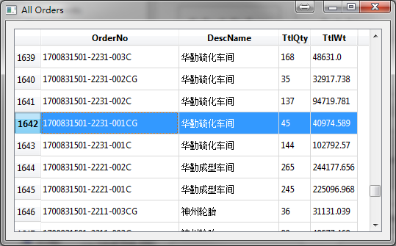
     3. 选择需要batch的orders.(可以多项选择)
     4. 在选中的orders上右击，弹出一选项菜单（”Select and Exit”）。

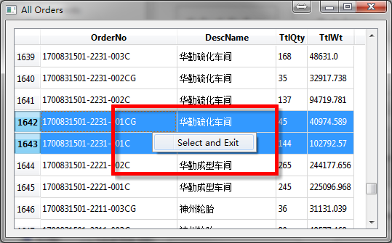

* + 1. 点击此右键菜单选项，结束选择。
    2. Step2:点击”Batching”按钮。鼠标会呈现忙碌状态。底部有相关提示信息。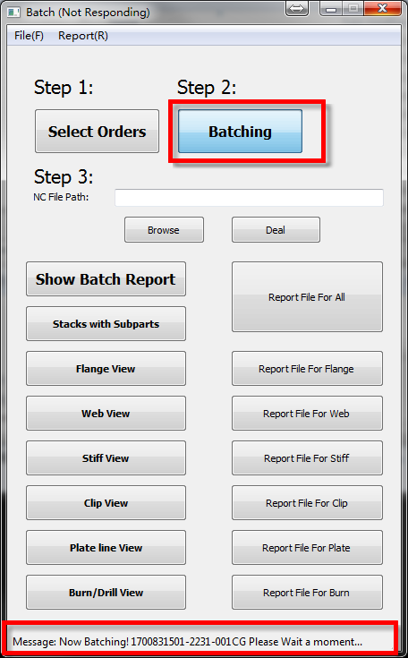
    3. 鼠标状态恢复正常后，弹出对话框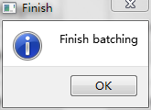，表示运行结束。点击“OK”结束。
    4. Step3: 点击”Browse”按钮，选择NC文件所在的文件夹

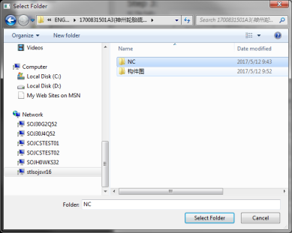，并显示在NC file Path:框中。

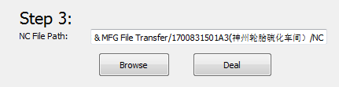

* + 1. 点击”Deal”按钮，程序获取相关NC文件的信息。（4.1.8.-4.1.9 步骤可以重复，以便获取其他文件夹中的NC文件信息）
    2. 弹出对话框：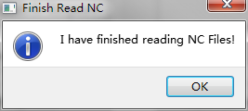，表明NC文件处理结束。点击“OK”按钮完成。
  1. 报表部分

报表分两部分，

左边一列按钮：用于弹出窗体查看信息。

右边一列按钮：用于输出Excel报表。

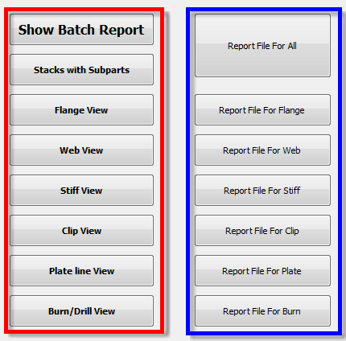

4.2.1 各按钮查看的内容：

|  |  |  |
| --- | --- | --- |
| 按钮名称 | 注释 | 内容 |
| Show Batch Report | Batch主列表 |  |
| Stacks with Subparts | 带零件的主列表 |  |
| Flange View | Flange类 |  |
| Web View | Web类 |  |
| Stiff View | Stiff/Gusset类 |  |
| Clip View | Clip类 |  |
| Plate line View | Plate类 |  |
| Burn/Drill View | Burn/Drill类 |  |

弹出窗口以“Stacks with Subparts”为例：

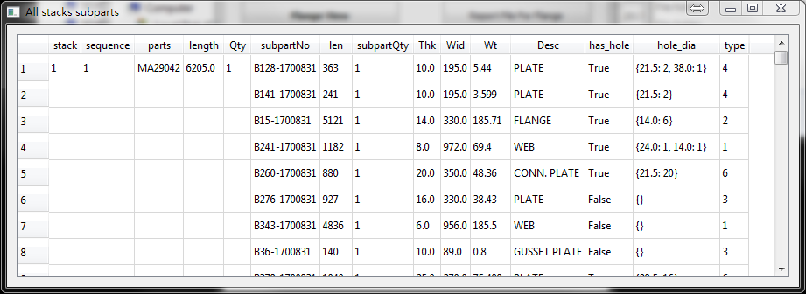

* Stack:堆号
* Sequence:序列号
* Parts:构件号
* Length:构件长度
* Qty:构件数量
* subpartNo:零件号
* len:零件长度
* subpartQty:零件数量
* Thk:零件厚度
* Wid:零件宽度
* Wt:零件重量
* Desc:零件描述
* Has_hole:是否有孔
* Hole_dia:（孔径:孔数量）
* Type:零件类型

|  |  |
| --- | --- |
| * Type | * 类型 |
| * 1 | * Web |
| * 2 | * Flange |
| * 3 | * Stiff/Gusset |
| * 4 | * Clip |
| * 5 | * Burn/Drill |
| * 6 | * Plate line |

4.2.2. Excel Report部分

A. 总报表“Report File For All”

点击“Report File For All”，

选择保存文件夹：



出现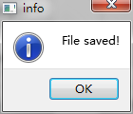，在文件夹中就生成了总Excel报表。

如：“Orders_All.xlsx”

表头：

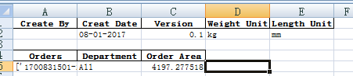

|  |  |
| --- | --- |
| 字段 | 注释 |
| Create By | 创建者 |
| Create Date | 创建日期 |
| Version | 版本 |
| Weight Unit | 重量单位：kg |
| Length Unit | 长度单位：mm |
| Orders | 订单(manifest) |
| Department | 报表零件类型 |
| Order Area | 订单中总涂覆面积 |

报表类型：



1. “XXX Seq”类“Seq”结尾的表单—带stack及Sequence。
2. “XXX Raw”类”Raw”结尾的表单—材料报表

报表内容：

1. All Report:

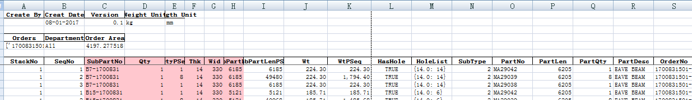

字段注释：重量单位：KG，长度单位：mm

|  |  |
| --- | --- |
| 名称 | 注释 |
| StackNo | 堆号 |
| SeqNo | 序列号 |
| SubPartNo | 零件号 |
| Qty | 零件数量 |
| QtyPSeq | 序列中总数量 |
| Thk | 零件厚 |
| Wid | 零件宽 |
| SubPartLen | 零件长 |
| SubPartLenPSeq | 序列中的零件长 |
| Wt | 零件重 |
| WtPSeq | 序列中的零件重 |
| HasHole | 是否有孔 |
| HoleList | 孔列表(孔径:孔数量) |
| SubType | 零件类型 |
| PartNo | 构件号 |
| PartLen | 构件长 |
| PartQty | 构件数量 |
| PartDesc | 构件描述 |
| OrderNo | 订单号(Manifest) |

1. 各零件类型报表（略）
2. Man_hour报表（工时单位：分钟）



** 注：此报表中的数据是预估数值，需要进一步探讨出相关算法。

|  |  |
| --- | --- |
| 字段 | 注释 |
| StackNo | 堆号 |
| SeqNo | 序列号 |
| Manhour_web/Seq | 腹板制作工时 |
| Manhour_flange/Seq | 翼板制作工时 |
| Manhour_plate/Seq | 板件制作工时 |
| Manhour_line/Seq | 流水线制作工时 |
| Manhour_HW/Seq | 手工焊制作工时 |
| PartNo | 构件号 |
| PartLen | 构件长 |
| PartQty | 构件数量 |
| PartDesc | 构件描述 |
| OrderNo | 订单号 |

B. 各分报表（略）

2017/9/6 更新

1. 添加Stack之间的分隔线，便于浏览：

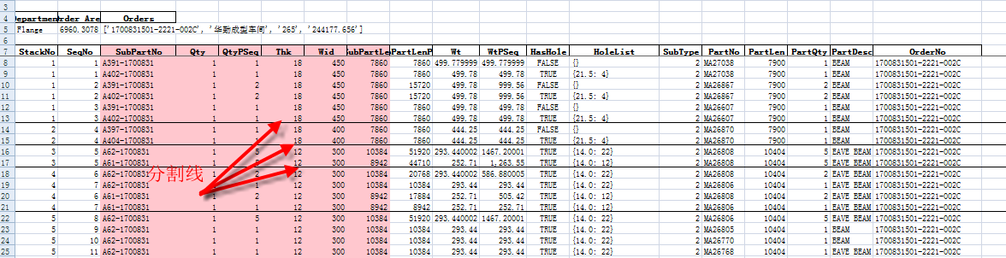

1. 添加基于构件的worklist



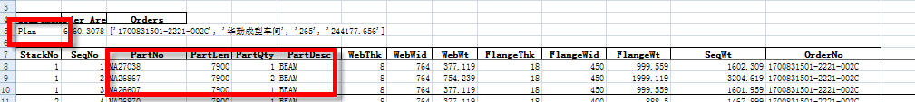

1. 大Batch的分批

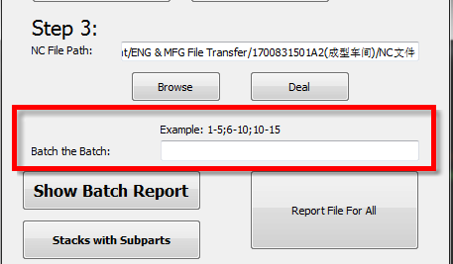

主界面添加分批框。

1. 分批框内不填数据的话，使用“Report File For All”按钮，在报表中生成如下“非翼板/腹板”报表（NFW Seq）：

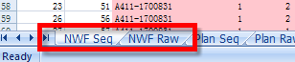

1. 分批框内请按提示格式填写：
   1. 分批之间用分号”;”或空格隔开
   2. 分批格式一定要将开始stack号和结束stack号用减号”-”连接
2. 分批后，使用“Report File For All”按钮，在报表中生成如下类似“非翼板/腹板”分批报表，

“NWF 1-15 Seq”

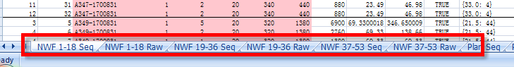

1. “非翼板/腹板”分批报表(“NWF Seq”)中的分隔线是按零件号分隔的，最后一列“Sum_Qty”是对分隔线区间的零件的总量统计。

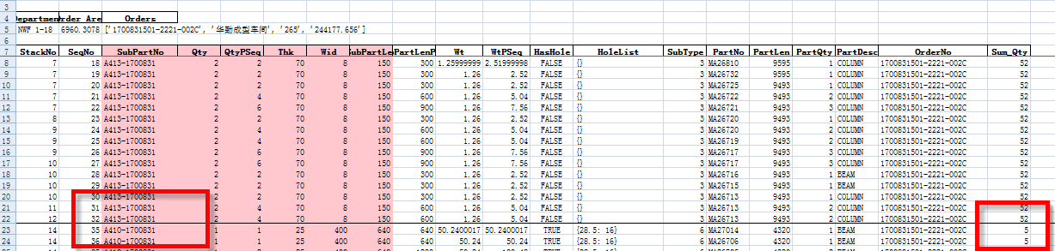

1. 各分批后有分批的料单（’NWF Raw’）